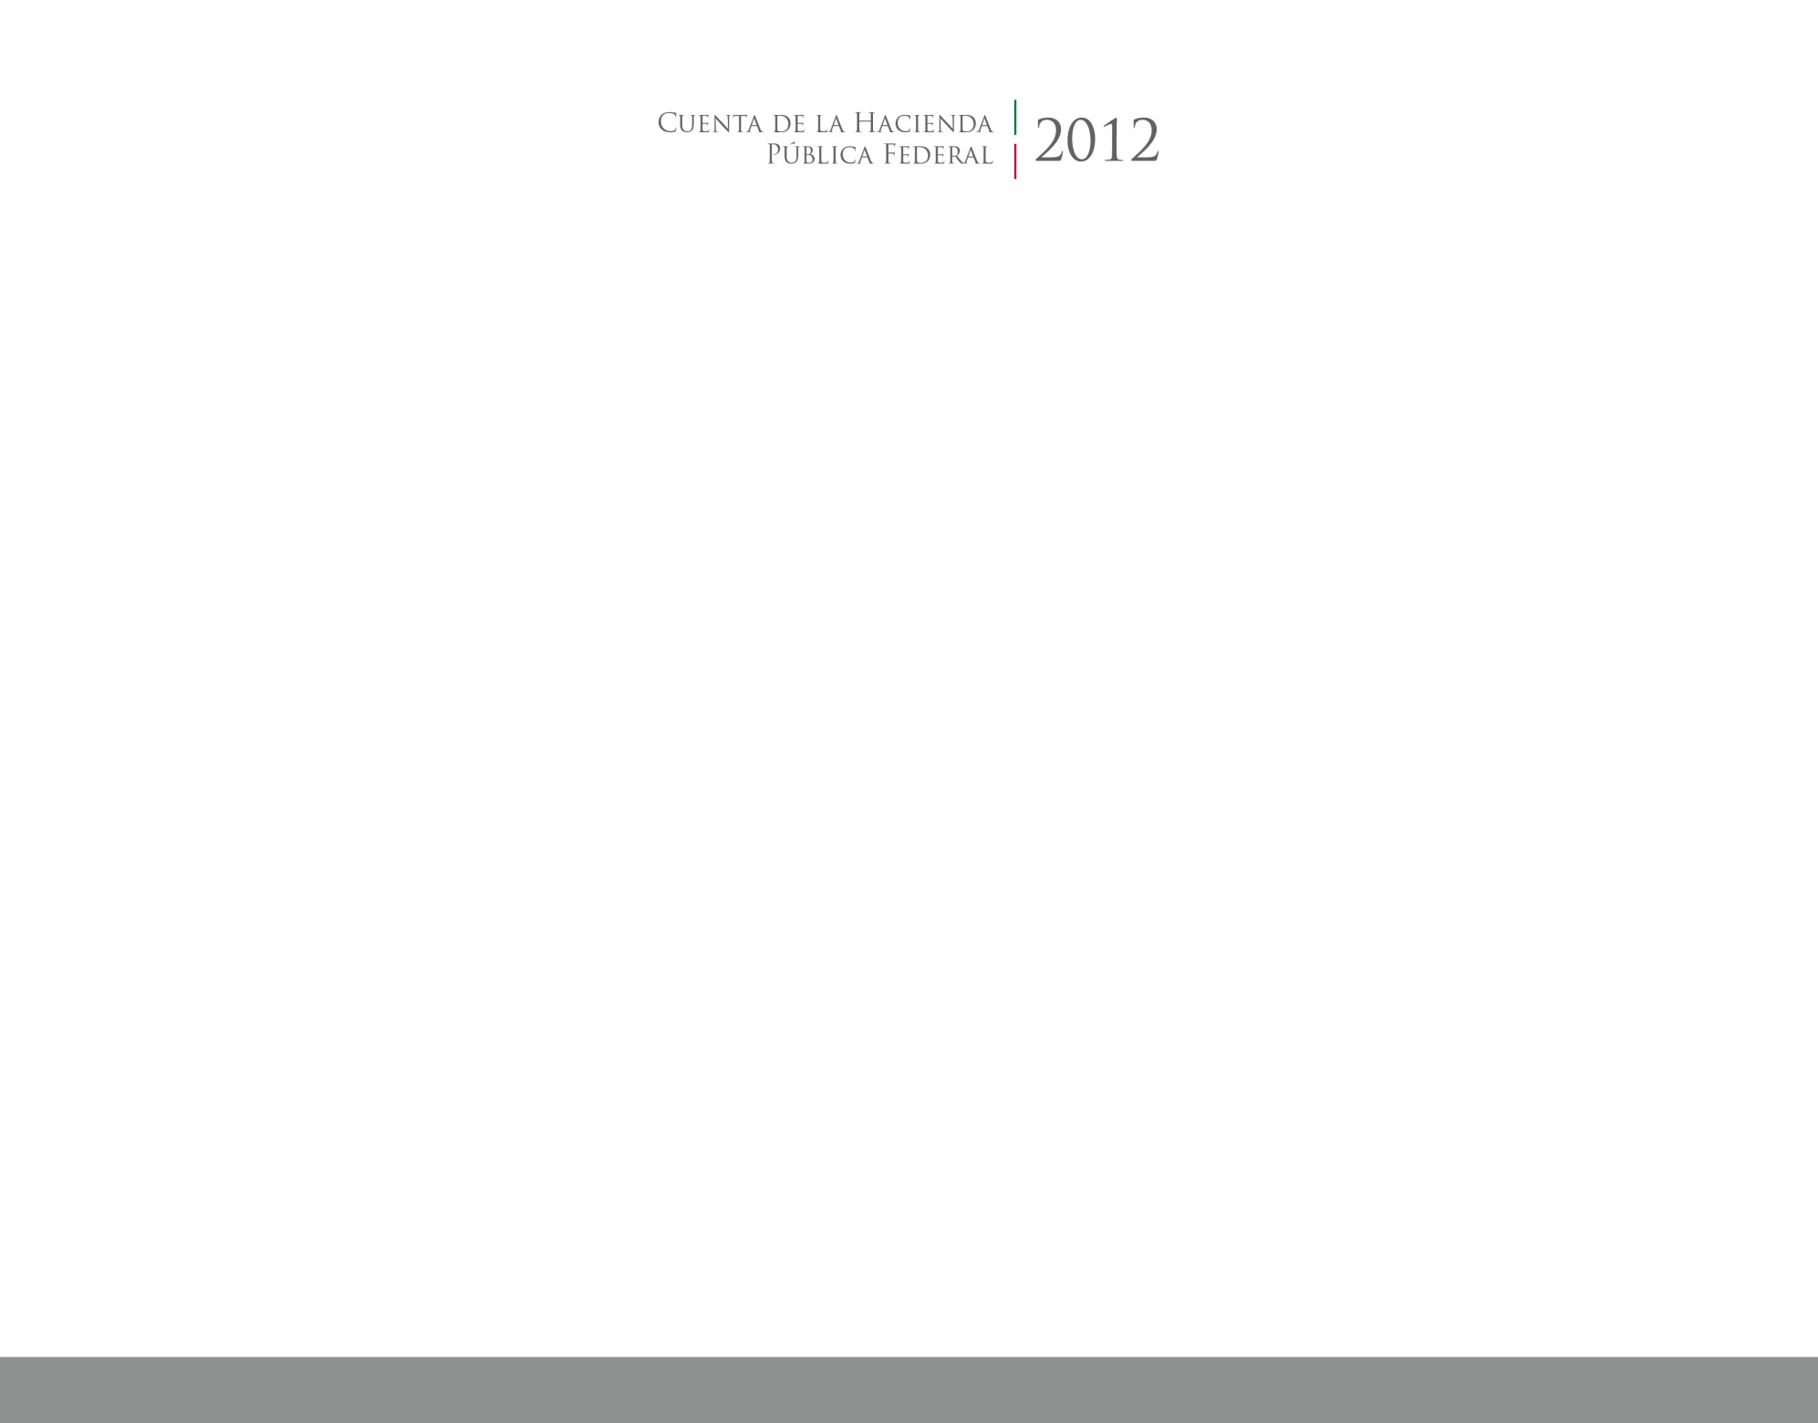

**Información**

**Contable**





JUNIO 2015

2014

CUENTA PÚBLICA

ENTIDAD FEDERATIVA DE TLAXCALA